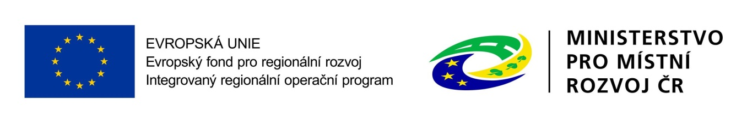

PROTOKOL o OTEVÍRÁNÍ NABÍDEK
ČÁST A – Rekonstrukce a dostavba stávajícího objektu ZŠ (půdní vestavba a výtah)
ČÁST B – Dodávka nábytku
podaných podle § 109 zákona č. 134/2016 Sb., o zadávání veřejných zakázek
(dále také jen jako „zákon“ nebo „ZZVZ“)

Identifikační údaje o zadavateli a veřejné zakázce

1.1. Název veřejné zakázky: | Výstavba a modernizace specializovaných učeben na ZŠ Svatoplukova ve Šternberku
1.2. Evidenční číslo veřejné zakázky: | 7047
1.3. Identifikační údaje o zadavateli
Název: | Město Šternberk
Sídlo: | Horní náměstí 78/16, 785 01 Šternberk
IČO: | 00299529
1.4. Veřejná zakázka podle předmětu: | Veřejná zakázka na stavební práce
1.5. Forma zadávacího řízení: | Zjednodušené podlimitní řízení

Údaje o SLOŽENÍ KOMISE

Zadavatel pověřil k provedení otevírání nabídek komisi ve složení:
člen komise náhradník člena komise
anonymizováno
Všichni přítomní členové (náhradníci) komise pro otevírání nabídek podepsali před zahájením otevírání nabídek čestné prohlášení o střetu zájmů.

Údaje o místě a datu konání

Otevírání nabídek se uskutečnilo dne 6. 3. 2020 v sídle společnosti RTS, a.s., Lazaretní 13, 615 00 Brno a bylo zahájeno v 10.01 hodin.

ZÁZNAM O KONTROLE PŘEVZATÝCH NABÍDEK

Pověřená komise zpřístupnila obsah nabídek podaných ve lhůtě pro podání nabídek v elektronickém nástroji JOSEPHINE. Ve lhůtě pro podání nabídek bylo podáno celkem 6 nabídek účastníků zadávacího řízení. Zpřístupnění obsahu nabídek bylo zahájeno po skončení lhůty pro podání nabídek v pořadí, ve kterém byly v elektronickém nástroji účastníky řízení podány. Komise provedla kontrolu v souladu s § 109 odstavec 2 ZZVZ, zda nabídky byly doručeny ve stanovené lhůtě, zda jsou autentické a zda s datovými zprávami obsahujícími nabídky nebylo před jejich otevřením manipulováno. V rámci tohoto ověření nebyly shledány žádné nedostatky.

Záznam o průběhu otevírání nabídek

V rámci otevírání nabídek v elektronické podobě byl pověřené komisi po uplynutí lhůty pro podání nabídek zpřístupněn jejich obsah v pořadí, v jakém byly podány, s následujícími údaji:

Nabídka č. 1
Informace o hodnotících kritériích
Výše nabídkové ceny bez DPH – část 1 | nenabízí
Výše nabídkové ceny bez DPH – část 2 | 455.879,00 Kč

Nabídka č. 2
Informace o hodnotících kritériích
Výše nabídkové ceny bez DPH – část 1 | 8.865.000,00 Kč
Výše nabídkové ceny bez DPH – část 2 | nenabízí

Nabídka č. 3
Informace o hodnotících kritériích
Výše nabídkové ceny bez DPH – část 1 | nenabízí
Výše nabídkové ceny bez DPH – část 2 | 492.183,00 Kč

Nabídka č. 4
Informace o hodnotících kritériích
Výše nabídkové ceny bez DPH – část 1 | nenabízí
Výše nabídkové ceny bez DPH – část 2 | 477.204,00 Kč

Nabídka č. 5
Informace o hodnotících kritériích
Výše nabídkové ceny bez DPH – část 1 | 8.497.976,00 Kč
Výše nabídkové ceny bez DPH – část 2 | nenabízí

Nabídka č. 6
Informace o hodnotících kritériích
Výše nabídkové ceny bez DPH – část 1 | 8.837.487,70 Kč
Výše nabídkové ceny bez DPH – část 2 | 377.360,00 Kč

Závěrečná ustanovení

Otevírání nabídek v elektronické podobě proběhlo bez přítomnosti účastníků zadávacího řízení. Tento protokol bude v rámci transparentnosti uveřejněn na profilu zadavatele a to bez identifikačních údajů dodavatelů.

Přílohy

Přílohami tohoto protokolu jsou:
Příloha č. 1 Čestné prohlášení členů komise o střetu zájmů

Podpisy přítomných členů (náhradníků) komise

Členové komise svým podpisem stvrzují správnost a úplnost uvedených údajů.

V Brně dne 6. 3. 2020

